Пам'ятка населенню
НАДАННЯ ДОПОМОГИ
ПРИ УКУСАХ КОМАХ, КЛІЩІВ, ЗМІЙ
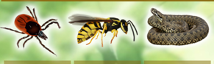
Загрозу для здоров’я дітей, особливо для тих, хто потерпає від алергії, становлять оси (шершень, звичайна оса) і бджоли, кліщі, змії.
Оси, бджоли, шершні, джмелі – усі вони під час укусу впорскують у жертву отруту. І, якщо один-два жала зазвичай небезпеки не несуть (окрім випадків алергії), то декілька комах запросто можуть убити дорослу людину.
Що слід робити ( при укусах комах)
- видалити по можливості жало разом з отруйним мішечком, підчепивши нігтем, пінцетом, голкою;
- промити ранку етиловим чи нашатирним спиртом;
- прикласти до цього місця шматочок цукру, що сприяє витяганню отрути з ранки і перешкоджає розвитку набряку або льоду для зменшення болю;
- дати випити міцного і солодкого чаю.
Якщо постраждалий почуває себе погано, задихається, або ж його вкусили у горло чи ротову порожнину – якомога швидше доправляйте до медзакладу.
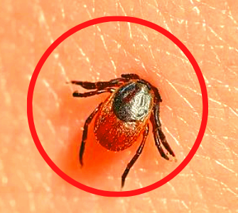
Кліщі - ці приставучі і кусючі носії кліщового енцефаліту і бактерій, що викликають хворобу Лайма. Усім відомо, що кліщі активні тільки влітку. Але це не зовсім так. У зв'язку зі зміною клімату та теплими зимами, активність кліщів проявляється вже у березні і триває до листопада. Впродовж цього періоду спостерігаються два піки активності кліщів: травень-червень та вересень-жовтень. Впродовж дня кліщі активні до 12 години (полудень), та після 16 до вечора.
Для попередження цього захворювання при лісових прогулянках, зборів ягід, грибів, необхідно дотримуватись найпростіших запобіжних правил.
Що слід робити (для захисту)
- одяг повинен надійно закривати тіло;
- штани - заправлені у шкарпетки, на ногах - чоботи або щільно зав'язані черевики;
- куртку наглухо закривають і заправляють у штани, обшлаги повинні щільно облягати кисті рук;
- комір і манжети можна змастити камфорною олією;
- вуха і волосся потрібно закрити косинкою або беретом;
- можна застосовувати засоби відлякування комах, так звані репеленти (креми, лосьйони, аерозолі).
Після повернення з лісу необхідно уважно оглянути одяг і тіло. Особливо уважно потрібно оглянути голову, шию, відкриті ділянки шкіри. Кліщі, які присмоктались, мають вигляд малопомітних чорних плямок, їх важко відрізнити від природних утворень на шкірі.
Якщо ви виявили кліща на своєму тілі, рекомендуємо негайно звернутись до чергового лікаря за місцем проживанням або до травматичного пункту. В умовах, коли нема можливості звернутись по медичну допомогу, можна спробувати витягнути кліща самостійно (рекомендацію взято з сайту Міністерства Охорони здоров'я України).
Три способи видалення кліща самостійно:
- Можна скористатись спеціальним пристроєм для видалення кліщів. Він схожий на гачок з двома зубцями. З його допомогою потрібно розташувати кліща між зубцями, спершу розгойдувати з боку в бік, а тоді підчепивши кліща викрутити його в напрямку проти годинникової стрілки. Такий пристрій для видалення кліщів можна придбати у зоомагазинах.
- Обгорнувши пальці марлевою серветкою або відрізом бинту, захопити кліща та легкими плавними рухами викрутити його.
- За допомогою нитки утворити петлю, та накинути її на кліща. Скручуючи нитку в джгут, викручуватиметься кліщ.
Зауважте, що потрібно видалити всю комаху, не розірвавши її, щоб під шкірою не залишились частки кліща, якщо при видаленні кліща голівка його відірвалась і залишилась в товщі шкіри, потрібно звернутися в медичну установу для видалення голівки та введення гамма-глобіну і подальшого спостереження протягом трьох тижнів.
Після видалення паразита слід обробити рану антисептиком та ретельно вимити руки з милом.
Правильно буде помістити кліща у закриту колбу/посудину та відправити до лабораторії на аналіз наявності небезпечних вірусів. Впродовж трьох тижнів потрібно спостерігати за власним здоров'ям та самопочуттям.
Змії - в Україні існує три види отруйних гадюк, а також вужі, полози, ящірки, черепахи та інші плазуни. Зазвичай люди отримують укуси, якщо випадково наступають, сідають чи лягають на плазуна. Змії не нападають першими, а проявляють агресію лише у разі небезпеки.
Як вберегтися від укусів змій, правила безпеки
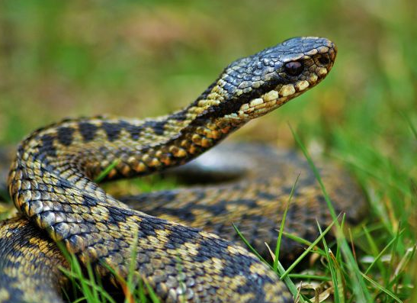
- Одягайтесь відповідно
Якщо ви вирушаєте в місцевість, де потенційно можуть бути плазуни, вдягайте одяг, що захистить від укусів. Це повинні бути довгі штани із цупкої тканини, високі черевики. Штани потрібно заправити в черевики.
- Перевіряйте місце привалу
Перед тим, як сісти на траву, камінь чи колоду дерева – будь куди – пошурхотіть чи постукайте палицею, це відлякує змію. Зазвичай вони втікають від людей, почувши кроки, стукіт чи голоси та одразу ж ховаються або відповзають подалі. Однак у спеку їхня поведінка може змінюватись, тому убезпечте себе цією простою дією.
- Не торкайтесь неперевірених предметів руками
Змії часто ховаються в старих пнях, копицях сіна, під каменями або стовбурами дерев. Саме тому цих предметів краще не торкатися руками, а користуватися ціпком.
- Не робіть різких рухів
Якщо ви все ж таки зустрілися із плазуном, не робіть різких рухів, адже як правило змія просто не побачить нерухомий об’єкт. Краще завмерти і чекати, доки гадюка відповзе, або без різких рухів відійти у сторону.
ЩО РОБИТИ, ЯКЩО ВКУСИЛА ЗМІЯ
У разі укусу намагайтесь якнайшвидше потрапити до лікаря, щоб отримати необхідну допомогу. Якщо транспортування до лікарні вимагає певного часу, надайте домедичну допомогу постраждалому:
- зберігайте спокій і стежте, щоби постраждалий менше рухався;
- звільніть уражену частину тіла від одягу, взуття, прикрас тощо;
- на місце укусу накладіть стерильну пов’язку з антисептиком;
- дайте постраждалому воду - при укусі змії важливо багато пити;
- якщо є аптечка, дайте постраждалому 1-2 таблетки ліків від алергії;
- при транспортуванні покладіть уражену кінцівку на підвищення;
- якщо є така можливість, прикладіть до рани лід, обгорнутий у тканину.
Чого не варто робити при укусі змії:
- не намагайтесь обробляти рану додатково;
- не припікайте рану;
- не накладайте джгут;
- не висмоктуйте отруту: таким чином вірогідність зараження збільшується, до того ж небезпеці піддається й людина, у якої отрута опинилась у роті. Відсмоктувати отруту можна тільки у тому випадку, якщо в найближчі години неможливо отримати медичну допомогу;
- не вживайте алкоголь.
Найголовніша допомога для постраждалого – медична, тому якнайшвидше доправте постраждалого у лікарню.

Департамент з питань оборонної роботи, цивільного захисту та взаємодії з правоохоронними органами Вінницької ОДА

